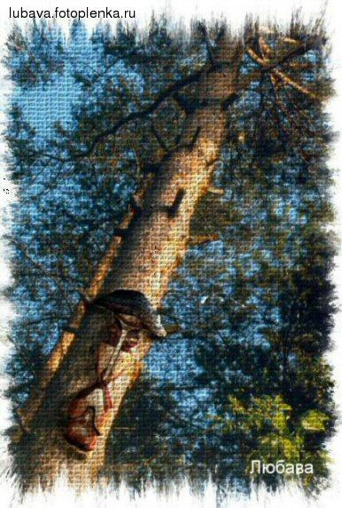

Цель: Развитие познавательного интереса, наблюдательности. Воспитание
бережного отношения к природе, понимания ее ценности.

Ведущий: На нашем шарике земном,
Где мы родились и живем,
Где в травах летняя роса
И голубые небеса,
Где море, горы, степи, лес –
Полно таинственных чудес.
По лесу бродит серый волк,
И ландыш тоненький цветет,
В степи ковыль, как нежный шелк,
Расчесывает ветерок.
Гремит на скалах водопад,
И брызги радугой летят.
А в синем море толстый кит –
Большой, как дом, на волнах спит.
Не разрушайте этот мир,
Девчонки и мальчишки,
Иначе эти чудеса
Останутся лишь в книжке.
“Дерево, трава, цветок и птица
Не всегда умеют защититься.
Если будут уничтожены они,
На планете мы останемся одни”.
Мы обещаем:
Нор звериных, птичьего гнезда
Разорять не будем никогда!
Пусть птенцам и маленьким зверятам,
Хорошо живется с нами рядом!

«ПРИВЕТСТВИЕ»
Каждый отряд заранее готовит эмблему, девиз, выбирает капитана. Их задача представить свою команду зрителям и жюри.

«МАЗАЙКА»
Отряды получают разрезные картинки с изображением животных. Необходимо собрать картинку, затратив наименьшее количество времени.

«ЗАГАДКИ»
Он весной поет красиво,
Звонко, весело, игриво!
Угадай-ка поскорей,
Что за птичка? ... (йеволос)

Солнце греет у порога
И растаяли сугробы,
Потекли рекой ручьи,
Прилетели к нам ... (ичарг)

Высоко под облаками,
Над полями и лугами,
Словно выпорхнув спросонок,
Песнь заводит ... (конороваж)

Тук-тук-тук с утра весь день.
Как стучать ему не лень?
Может, он немного спятил?
- Тук-тук-тук, - в ответ нам ... (летяд)

Длинные ушки, быстрые лапки,
Серый, но не мышка.
Кто это?.. (акшичйаз)

Рыже-огненный комочек,
С хвостиком как парашют,
По деревьям быстро скачет,
Был он там...
Теперь уж тут.
Быстрый он как стрелочка.
Так ведь это... (акчолеб)

Рыжая плутовка
Спряталась под ёлкой.
Зайца ждёт хитрюга та.
Как зовут её?... (асил)

Серый, страшный и зубастый
Произвел переполох.
Все зверята разбежались.
Напугал зверят тех... (клов)

«ДИКИЕ - ДОМАШНИЕ»
Отряды получают картинки с изображением животных (диких и домашних), им необходимо разделить все картинки на две группы (дикие животные, домашние животные), затратив наименьшее количество времени.

«УЗНАЙ ПО ОПИСАНИЮ»

Ведущий по очереди читает отрядам описание животного, растения.
В тени деревьев среди густой травы притаился цветок. Рядом – еще, чуть подальше – еще. И у каждого - два больших овальных
остроконечных листа, а между ними на высокой, тоненькой нож-ке, несколько маленьких белых колокольчиков. Это ландыш. Его
цветы и листья узнаешь сразу. Узнаешь его и по тонкому прият-
ному запаху. В конце лета у ландыша вместо цветов появляются
большие, красного цвета ягоды.Они, как и цветок ландыша, ядо- виты. Из ландыша делается лекарство для сердечных больных.

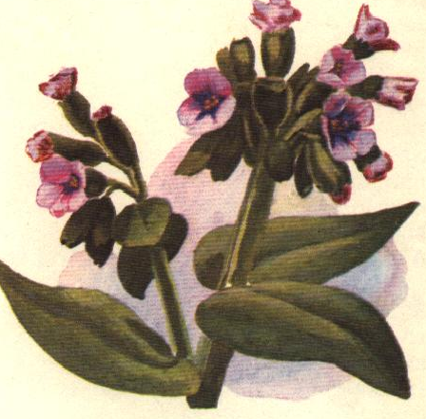
Медуница – один из первых весенних цветов. У нее широкие листья, а цветочки, сидящие на одном стебле, разноцветные: розовые, голубые, синие и фиолетовые. Если в течение нес-
кольких дней наблюдать за медуницей, можно заметить, что
цветы меняют окраску. Цветок, сначала розовый или красный,
становится затем синим и, наконец, фиолетовым. А так как цве-точки распускаются не одновременно, то на одном стебле можно
увидать разноцветный «букет». Пчелы летят к медунице только на
розовые или красные цветки. Эта окраска как бы вы веска: «Нектар
есть!» Пройдет время, цветок изменит свою окраску и, пчелы
к нему уже не полетят. Цвет подскажет: нектара нет.
На сырых лесных опушках и полянках между кустами можно
встретить высокое, в рост человека, растение. У него прямой
с продольными бороздками стебель и мелкие бледно-розовые
цветочки, собранные в пучки. Это одно из самых известных
лекарственных растений. Наверное, все слышали про валериа-
новые капли. Они делаются из корней этого растения, которое
называется валериана.

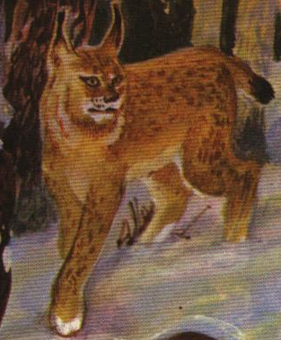
Могучие лапы, крепкое тело, сила, ловкость делают рысь
одним из самых опасных хищников наших лесов. Днем рысь
обычно спит в своем логове, устроенном где-нибудь в густых
зарослях, а ночью выходит на охоту. И тогда – берегись,
лесные жители! От рыси не уйдет ни маленькая птичка, ни
заяц, ни косуля. Рысь подкарауливает добычу на дереве, при-
таившись, будто слившись с толстым суком, или неслышно,
как тень, подкрадывается к ничего не подозревающей жертве.
А прыжок рыси такой стремительный, что даже трудно за
ним уследить. У рыси красивый теплый мех. Если ты внима-
тельно рассмотришь рысь, то убедишься, что она очень по-
хожа на нашу домашнюю кошку. И неудивительно, ведь рысь
и кошка – близкие родственники.

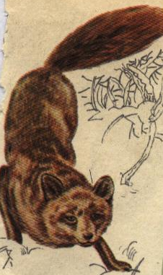
Лиса ярко-рыжего цвета. Лисица – хищник и в пище не очень
разборчива. Она ест и птиц, и лягушек, и ящериц, и рыб, и на-
секомых. Однако главная и любимая еда лисиц – грызуны: мыши-
полёвки. Уничтожая их, лисица приносит немалую пользу. Но
человек ценит её не только за это. Красивый, пушистый, теплый
мех у лисицы. Черно-бурых лис даже разводят в специальных
питомниках.

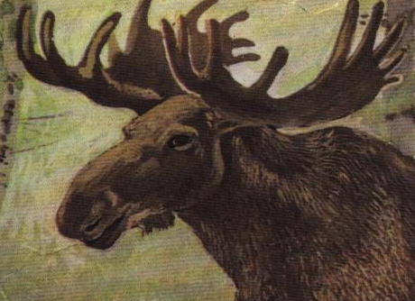
Лоси нетребовательны к пище – летом едят траву, а зимой кору и ветки деревьев. Лось пройдет там, где не проберется ни одна лошадь – по глубокому снегу, по густым зарослям. Благодаря своим длинным ногам и раздвигающимся копытам, соединенным пленкой животное свободно ходит по болотам.

«КОНКУРС КАПИТАНОВ»
Капитанам отрядов на спины прикрепляются листы, на которых написаны наз-вания животных. По очереди они поворачиваются к своим отрядам спиной, команда прочитывает надпись (про себя), после чего капитан имеет право задать 10 наводящих вопросов своей команде. На вопросы отряд может дать ответ только ДА или НЕТ, задача командира отгадать задуманное животное. Побеж-дает капитан задавший наименьшее количество вопросов и затративший мень-
ше времени на раздумывание.

МЕДВЕДЬ

ЛОСЬ

ЗАЯЦ

ПОДВЕДЕНИЕ ИТОГОВ
Жюри подсчитывает очки, заработанные отрядами. Комментируют выставленные ими баллы. Объявляют отряд занявший первое место.

ПРИЛОЖЕНИЕ

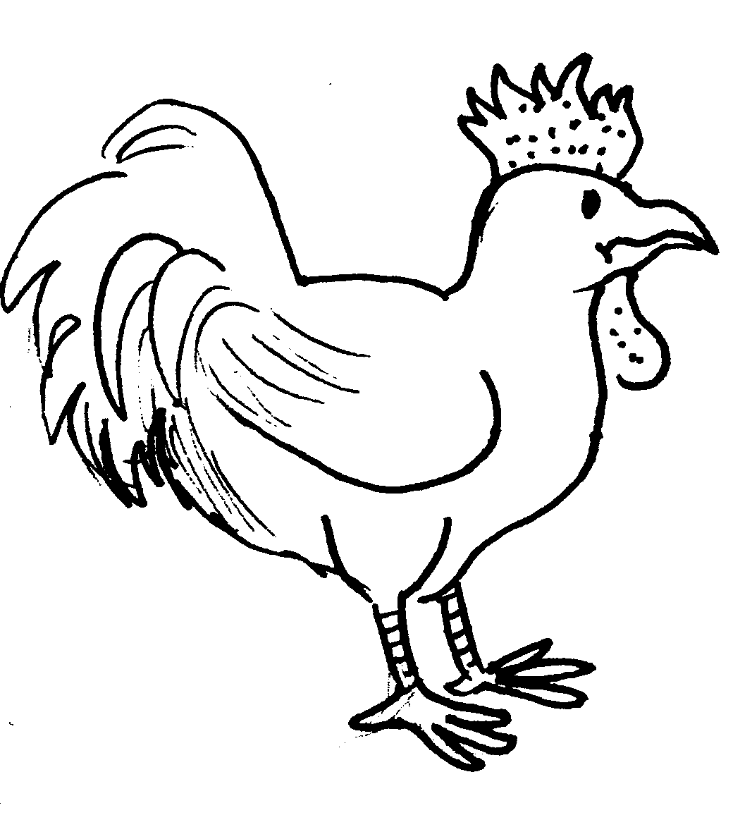 |  |  | 